5
1
2
3
4
1
2
3
4
1
2
3
4
1
2
3
4
280
315
280
315
200
220
250
280
315
355
400
450
500
560
630
710
800
900
1000
1120
1250
160
185
200
220
250
280
315
355
400
450
500
560
630
710
800
900
355
355
400
450
500
560
400
400
450
450
500
500
560
560
630
630
710
710
800
800
900
900
1000
1120
1250
1400
1600
1800
1000
1120
1250
1400
1600
1800
表 2（10kV）
同 步 转 速 r/min
机 座 号
3000
1500
1000
750
标称功率 kW
1
2
3
4
5
1
2
3
4
1
2
3
4
5
1
2
3
4
200
220
250
280
315
355
400
450
500
560
630
710
800
900
1000
1120
1250
1400
200
220
250
280
315
355
400
450
500
560
630
710
800
900
1000
1120
1250
1400
——
400
450
500
560
200
220
250
280
315
355
400
450
500
560
630
710
800
900
1000
1120
——
200
220
250
280
315
355
400
450
500
560
630
710
800
2. 6kV 标准数据
14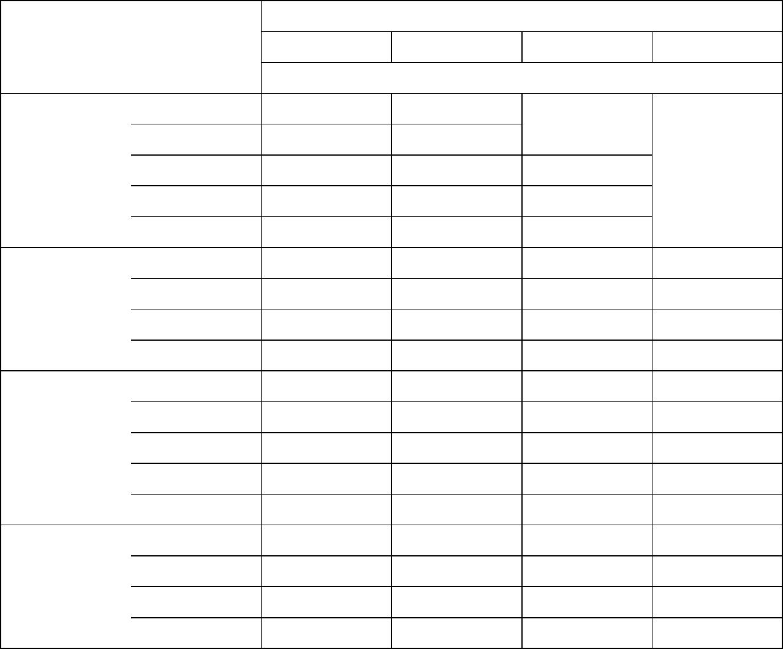
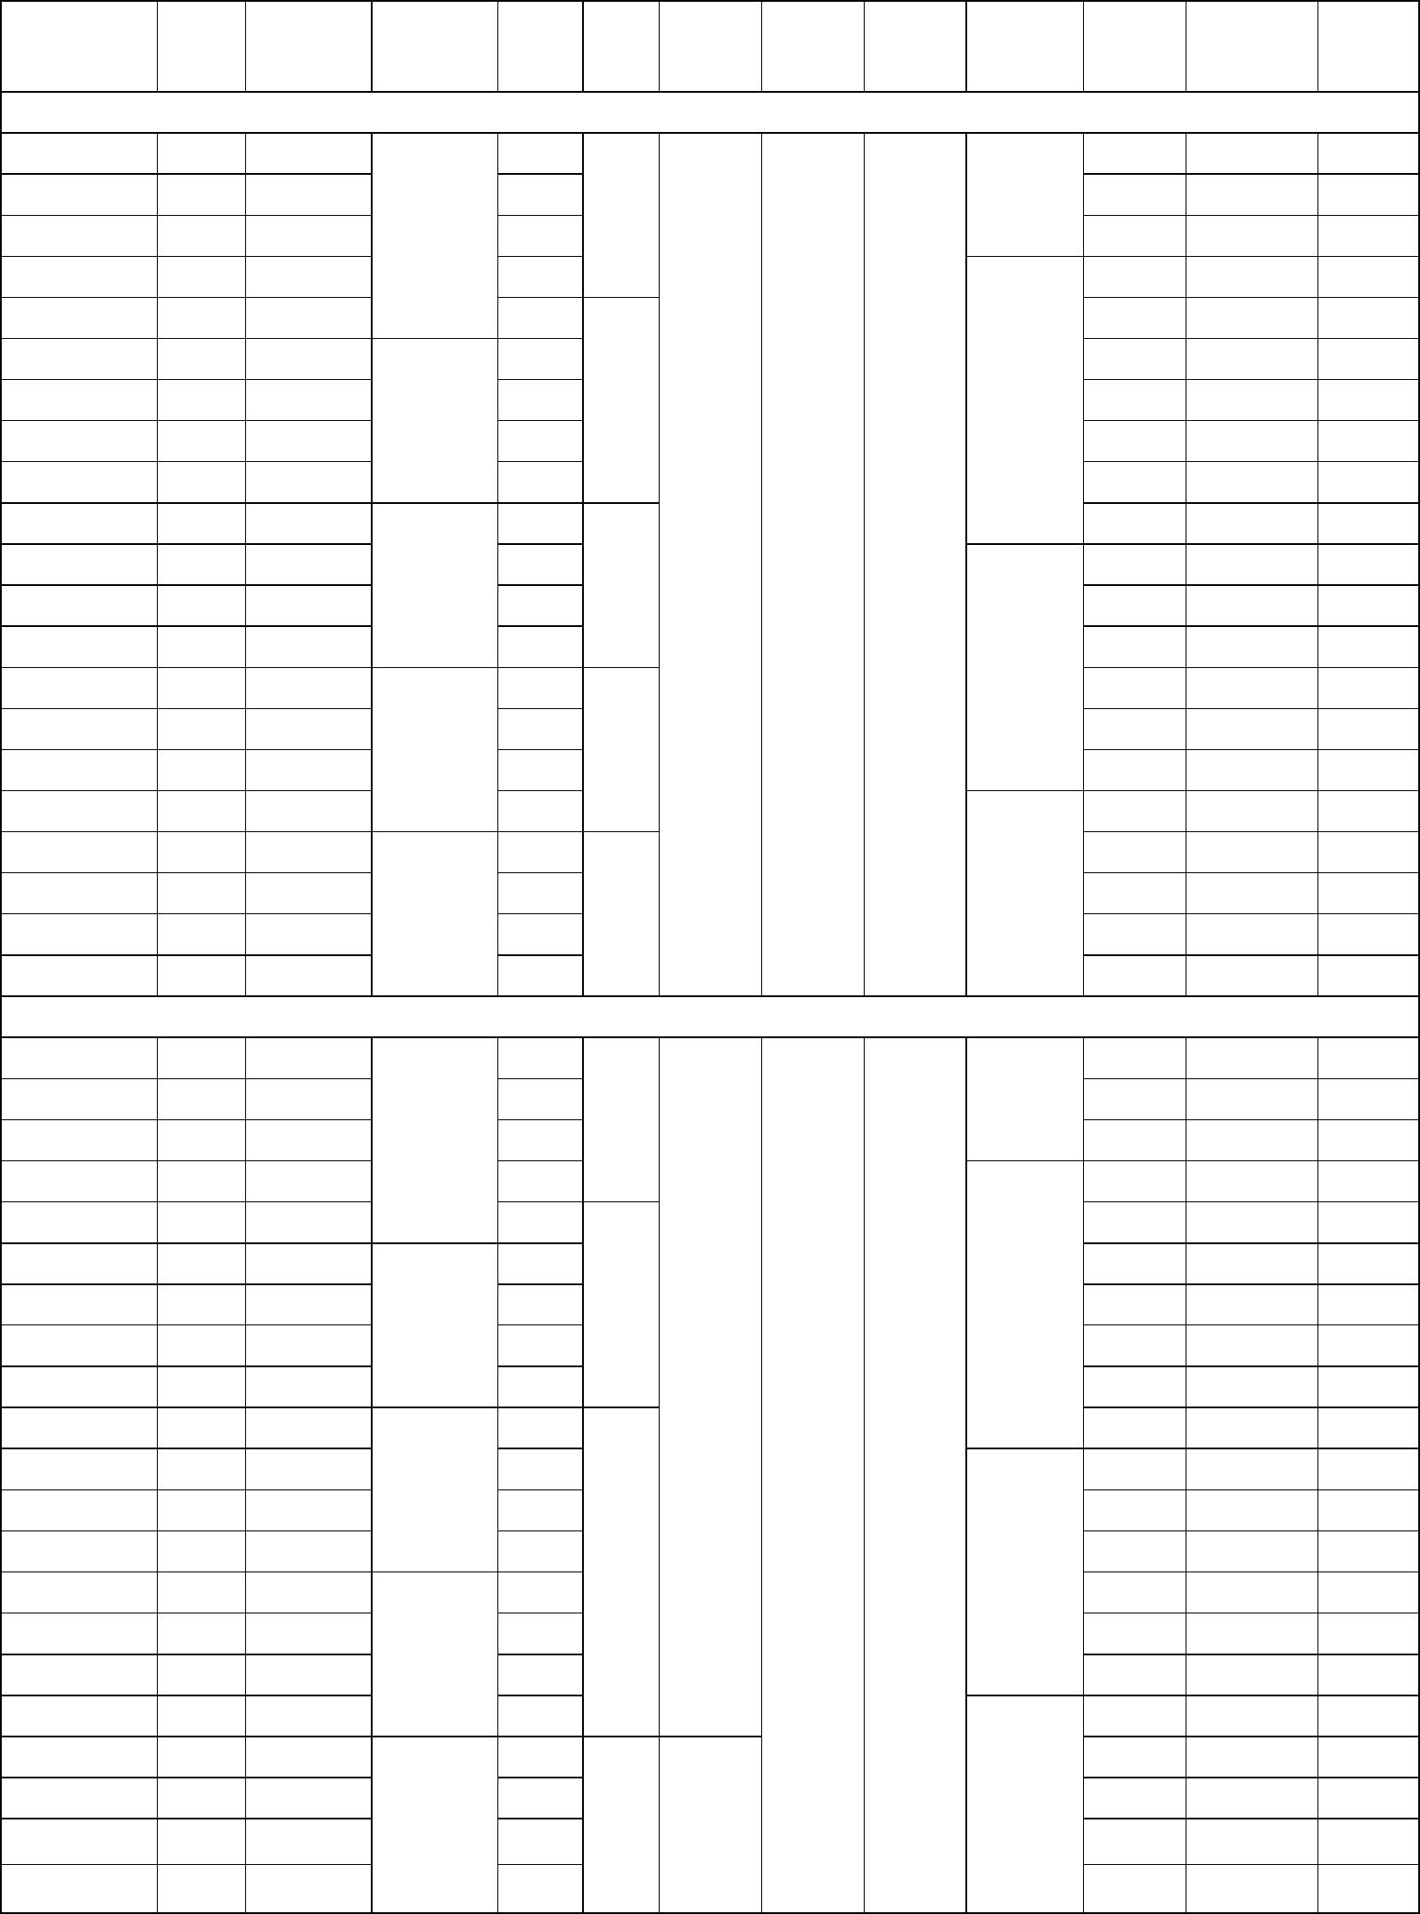
6kV数据（保证值）
功率 额定电流 额定转速 效率 功率 堵转转 堵转电 最大转 噪声
鼠笼 飞轮转矩 重量
型号
(kW)
(A)
(r/min)
(%) 因数 矩倍数 流倍数 矩倍数 (dB(A)) 材质 (kg.m
2
)
(kg)
同步转速 3000r/min
YBBP3551-2 185
YBBP3552-2 200
YBBP3553-2 220
YBBP3554-2 250
YBBP3555-2 280
YBBP4001-2 315
YBBP4002-2 355
YBBP4003-2 400
YBBP4004-2 450
YBBP4501-2 500
YBBP4502-2 560
YBBP4503-2 630
YBBP4504-2 710
YBBP5001-2 800
YBBP5002-2 900
YBBP5003-2 1000
YBBP5004-2 1120
YBBP5601-2 1250
YBBP5602-2 1400
YBBP5603-2 1600
YBBP5604-2 1800
22.5
24.3
94.0
94.1
94.3
94.5
94.7
94.9
AL
AL
AL
AL
AL
AL
AL
AL
AL
AL
AL
AL
AL
AL
AL
AL
AL
CU
CU
CU
CU
19
21
22
25
27
28
31
33
36
54
58
63
70
2500
2575
2645
2730
2840
3155
3470
3570
3680
4700
4760
4950
5205
6630
6812
6953
7211
8800
9050
9300
9800
108
111
0.84
26.7
2976
30.3
33.1
37.1
41.8
95.0 0.86
95.2
2980
2980
2985
2988
47.0
52.8
95.3
58.0
95.4
64.9
95.5
0.87
0.7
8
2
72.9
95.6
95.8
95.7
82.0
112
91.4
100
109
119
129
195
215
235
265
102.7
113.9
127.4
140.5
157.0
179.1
201.3
95.8
0.88
96.0
96.1
96.2
96.4
0.89
113
106
108
96.6
96.7
同步转速 1500r/min
YBBP3551-4 185
YBBP3552-4 200
YBBP3553-4 220
YBBP3554-4 250
YBBP3555-4 280
YBBP4001-4 315
YBBP4002-4 355
YBBP4003-4 400
YBBP4004-4 450
YBBP4501-4 500
YBBP4502-4 560
YBBP4503-4 630
YBBP4504-4 710
YBBP5001-4 800
YBBP5002-4 900
YBBP5003-4 1000
YBBP5004-4 1120
YBBP5601-4 1250
YBBP5602-4 1400
YBBP5603-4 1600
22.6
24.3
26.7
30.3
33.5
37.6
42.3
47.6
53.5
58.6
65.5
73.6
82.8
93.2
104.8
116.3
130.1
143.4
160.6
183.4
93.9
94.1
94.3
94.5
94.7
94.8
AL
AL
AL
AL
AL
AL
AL
AL
AL
AL
AL
AL
AL
AL
AL
AL
AL
AL
AL
AL
33
35
2640
2750
2685
3005
3130
3610
3700
3800
3900
4600
4775
4995
5215
6675
6895
7075
7235
8300
8550
8800
0.84
1486
37
40
44
67
95.0 0.85
95.1
72
1488
1490
1491
77
95.3
0.8
82
95.4
115
125
136
148
195
207
222
238
399
419
445
95.6
7.5
2
95.8
96.0
0.86
111
113
96.0
96.1
96.2
96.3
96.4
96.4
1492
0.87
96.5
0.7
YBBP5604-4 1800
206.1
96.6
AL
485
9300
15

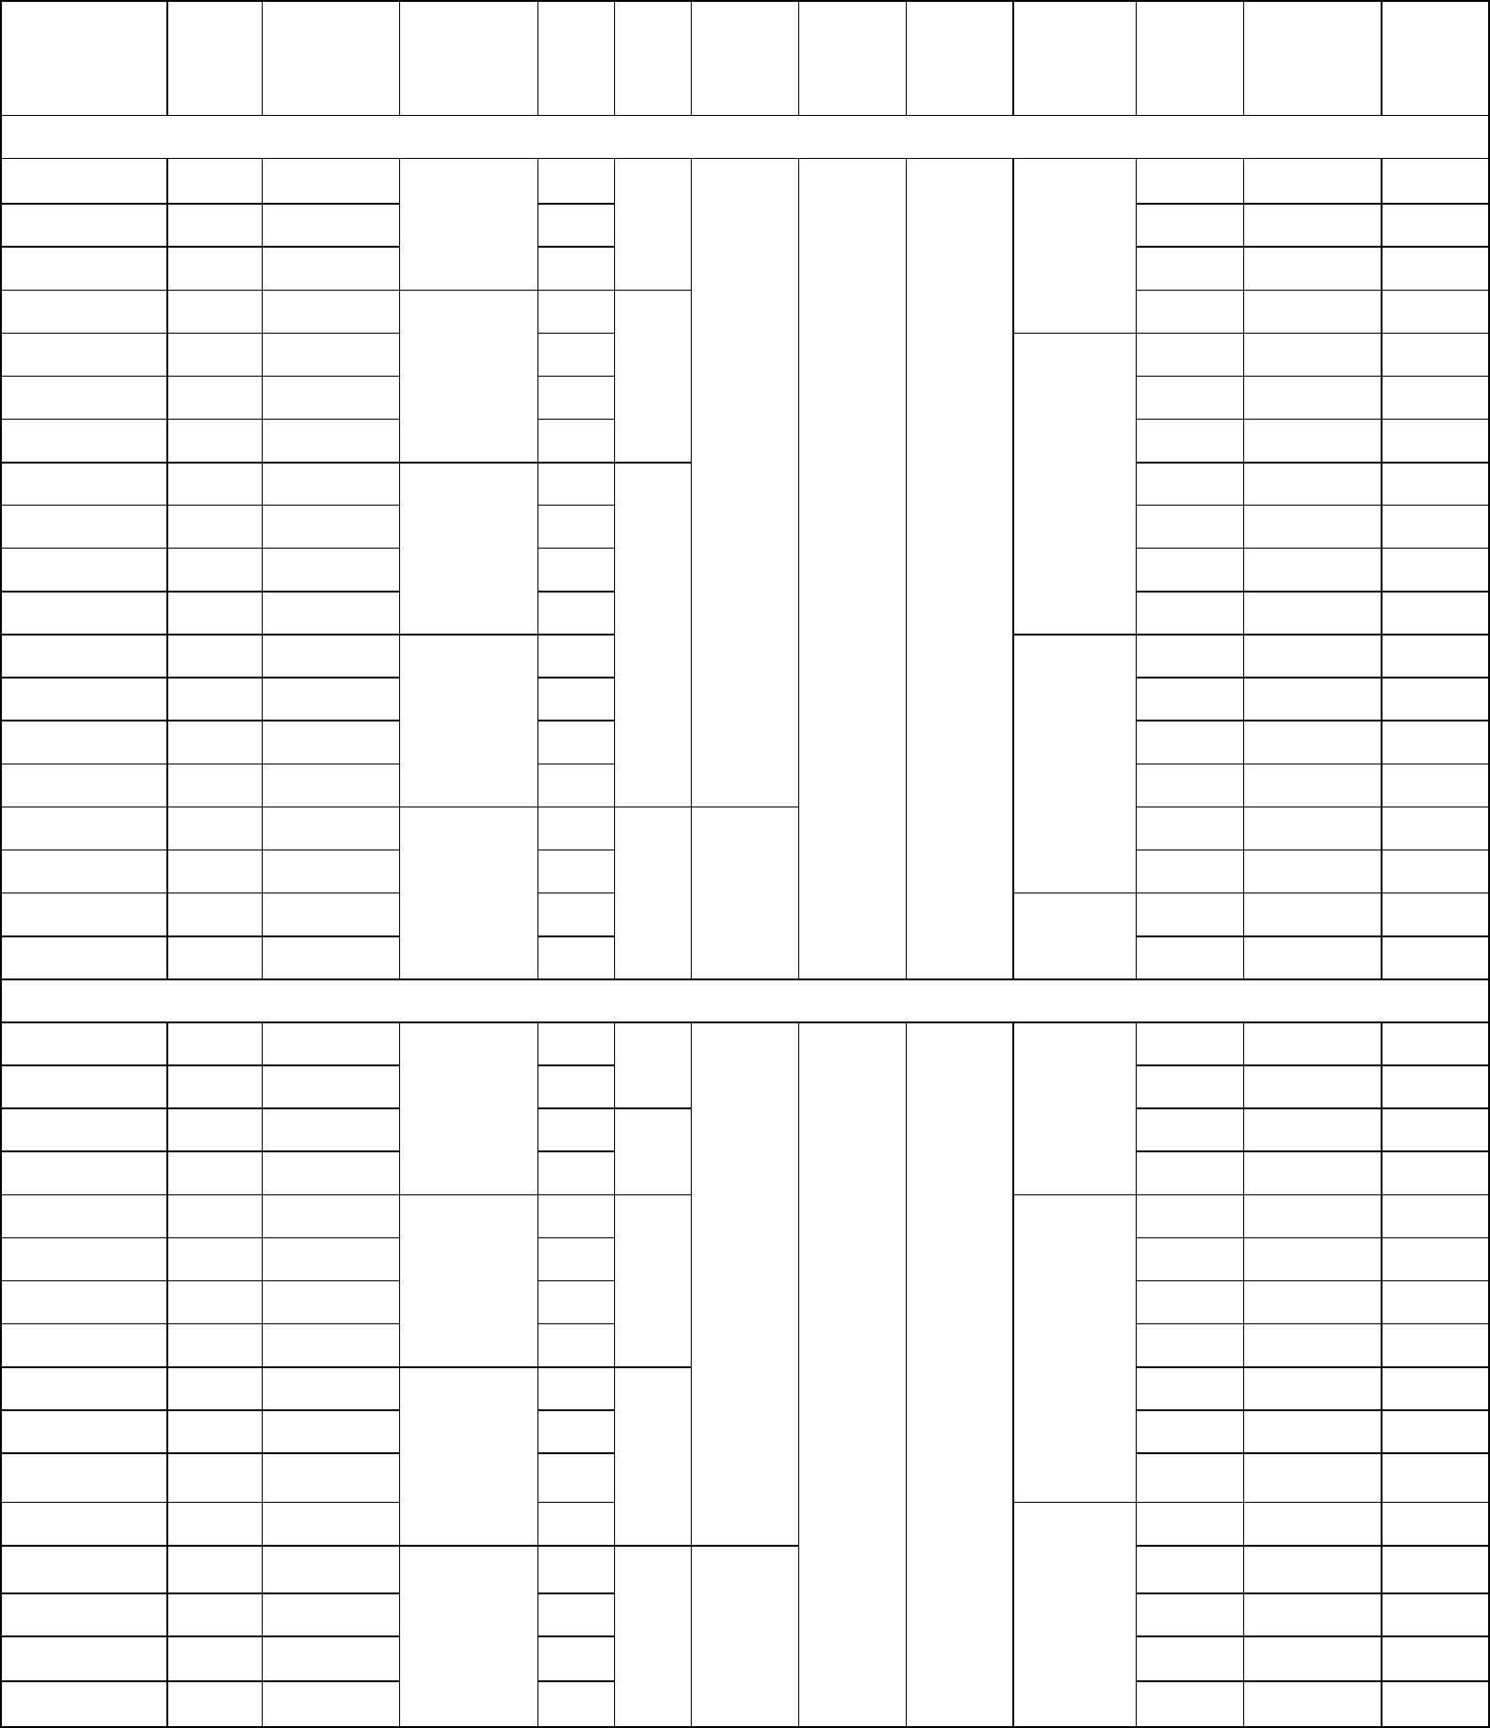
续 6kV数据（保证值）
功率 额定电流 额定转速 效率 功率 堵转转 堵转电 最大转 噪声
鼠笼 飞轮转矩 重量
型号
(kW)
(A)
(r/min)
(%) 因数 矩倍数 流倍数 矩倍数 (dB(A)) 材质 (kg.m
2
)
(kg)
同步转速 1000r/min
YBBP3553-6 160
YBBP3554-6 185
YBBP3555-6 200
YBBP4001-6 220
YBBP4002-6 250
YBBP4003-6 280
YBBP4004-6 315
YBBP4501-6 355
YBBP4502-6 400
YBBP4503-6 450
YBBP4504-6 500
YBBP5001-6 560
YBBP5002-6 630
YBBP5003-6 710
YBBP5004-6 800
YBBP5601-6 900
YBBP5602-6 1000
YBBP5603-6 1120
YBBP5604-6 1250
20.6
23.7
25.6
27.5
31.2
34.8
39.1
43.3
48.8
54.7
60.6
67.8
76.2
85.7
96.6
107.3
119.1
133.2
148.5
93.4
AL
AL
AL
AL
AL
AL
AL
AL
AL
AL
AL
AL
AL
AL
AL
AL
AL
AL
AL
42
47
53
84
90
96
2885
3010
3080
3550
3640
3725
3810
4635
4855
5070
5295
6705
6856
6987
7200
7800
8000
8300
8500
989
93.7 0.80
102
105
93.8
94.0
94.1
0.82
989
990
992
992
94.3
94.5
95.1
95.1
95.4
102
127
136
145
154
237
254
271
288
450
472
495
517
0.8
7
2
95.6
0.83
95.7
95.8
96.0
96.0
96.1
108
110
99
96.2
0.84
0.7
96.3
96.4
同步转速 750r/min
YBBP4001-8 160
YBBP4002-8 185
YBBP4003-8 200
YBBP4004-8 220
YBBP4501-8 250
YBBP4502-8 280
YBBP4503-8 315
YBBP4504-8 355
YBBP5001-8 400
YBBP5002-8 450
YBBP5003-8 500
21.7
25.1
26.7
29.3
32.8
36.6
41.2
46.2
50.7
57.0
63.0
93.2
93.5
93.7
93.8
94.1
94.3
94.4
94.7
94.9
95.0
95.4
AL
AL
AL
AL
AL
AL
AL
AL
AL
AL
AL
87
3515
3595
3690
3770
4650
4870
5085
5305
6711
6853
6993
0.76
93
741
743
744
99
0.77
105
118
127
136
145
220
238
256
0.78
0.80
0.8
102
105
6.5
2
YBBP5004-8 560
YBBP5601-8 630
70.5
78.3
95.5
95.6
AL
AL
273
435
7217
7800
YBBP5602-8 710
YBBP5603-8 800
YBBP5604-8 900
88.2
99.3
95.6
95.7
95.8
AL
AL
AL
450
473
495
8000
8300
8500
745
0.81
0.7
111.6
16

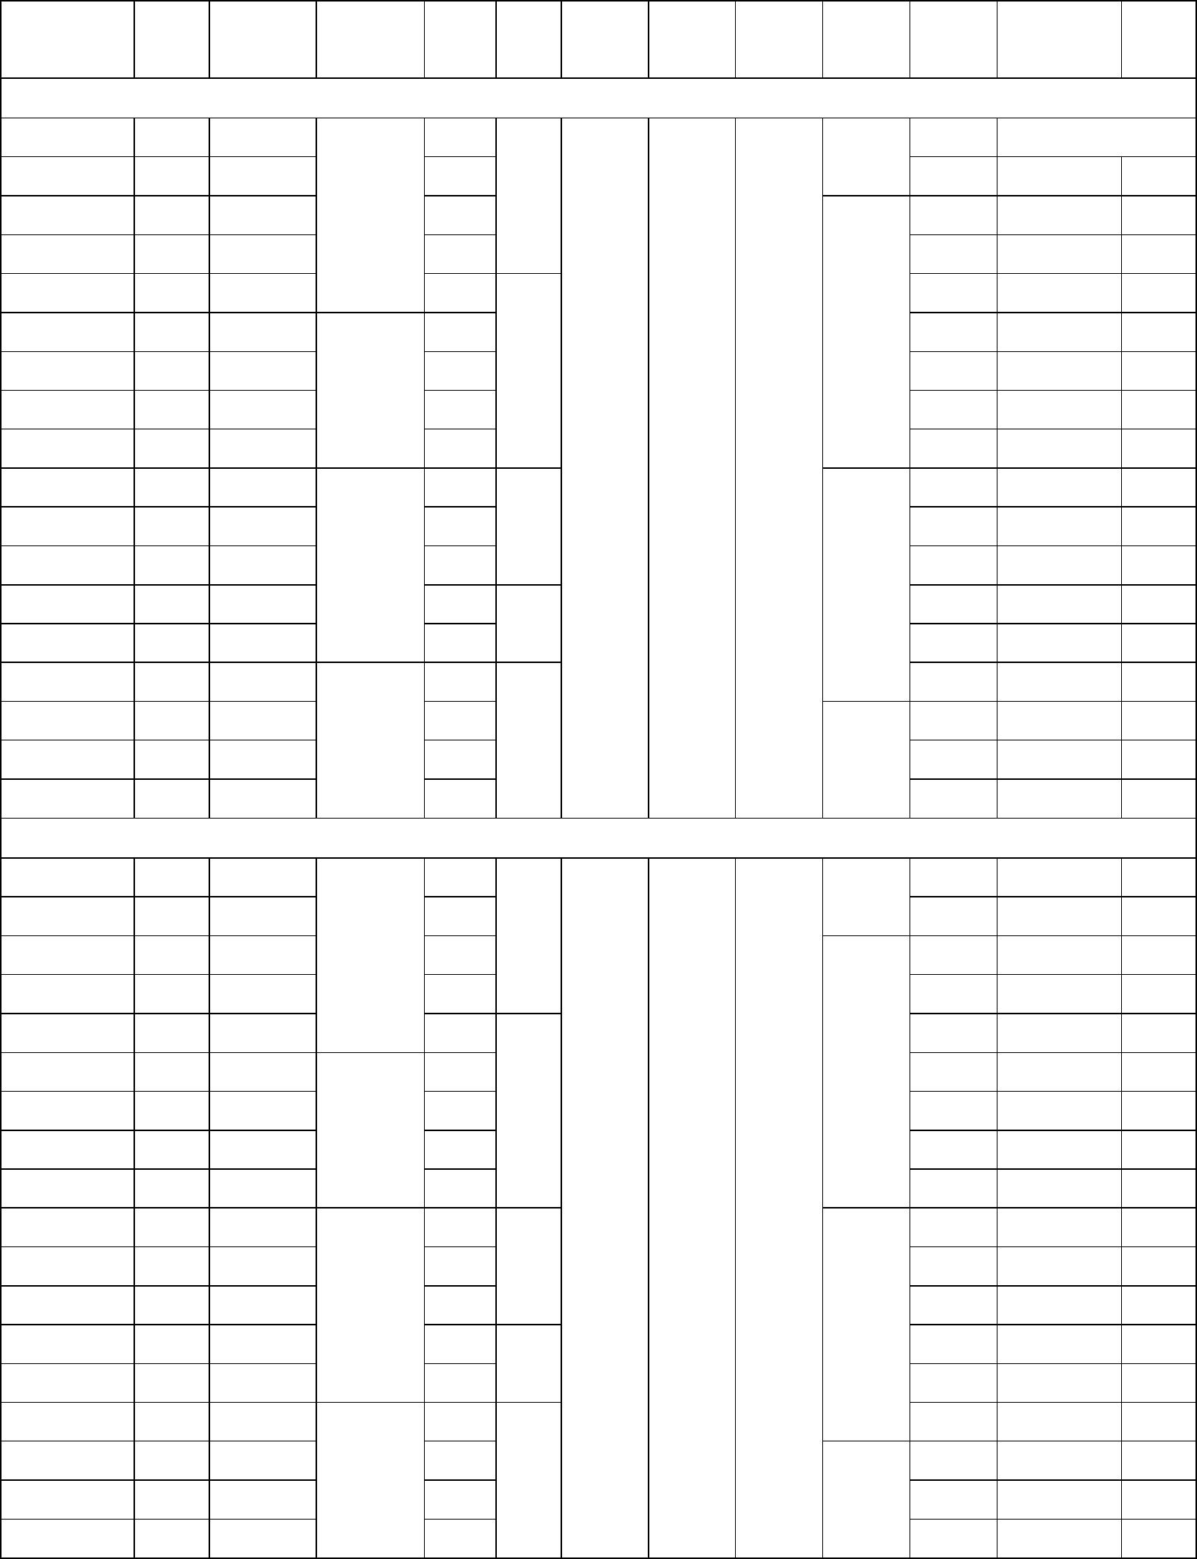
3. 10kV 标准数据
10kV数据（保证值）
功率 额定电流 额定转速 效率 功率 堵转转 堵转电 最大转 噪声
鼠笼 飞轮转矩 重量
型号
(kW)
(A)
(r/min)
(%) 因数 矩倍数 流倍数 矩倍数 (dB(A)) 材质
同步转速 3000r/min
(kg.m
2
)
(kg)
YBBP4001-2 200
YBBP4002-2 220
YBBP4003-2 250
YBBP4004-2 280
YBBP4005-2 315
YBBP4501-2 355
YBBP4502-2 400
YBBP4503-2 450
YBBP4504-2 500
YBBP5001-2 560
YBBP5002-2 630
YBBP5003-2 710
YBBP5004-2 800
YBBP5005-2 900
YBBP5601-2 1000
YBBP5602-2 1120
YBBP5603-2 1250
YBBP5604-2 1400
14.4
15.8
18.0
20.1
22.3
25.1
28.2
31.7
35.1
38.9
43.7
49.2
55.4
61.6
68.3
75.6
84.2
94.2
94.1
94.3
94.5
94.7
94.8
95.0
AL
AL
AL
AL
AL
AL
AL
AL
AL
AL
AL
AL
AL
AL
CU
CU
CU
CU
25
28
3250
3380
3475
3575
3670
4420
4515
4740
4930
6406
6633
6803
6968
7213
8600
8800
9050
9300
109
0.85
2980
31
33
36
111
50
95.2 0.86
95.4
53
2982
2985
2988
57
95.5
62
0.7
8
2
95.6
69
95.6 0.87
95.7
100
108
118
128
175
195
215
235
112
95.8
0.88
95.9
96.0
96.1
0.89
96.3
113
106
96.4
同步转速 1500r/min
YBBP4001-4 200
YBBP4002-4 220
YBBP4003-4 250
YBBP4004-4 280
YBBP4005-4 315
YBBP4501-4 355
YBBP4502-4 400
YBBP4503-4 450
YBBP4504-4 500
YBBP5001-4 560
YBBP5002-4 630
YBBP5003-4 710
YBBP5004-4 800
YBBP5005-4 900
YBBP5601-4 1000
YBBP5602-4 1120
YBBP5603-4 1250
YBBP5604-4 1400
14.7
16.1
18.3
20.5
22.7
25.5
28.7
32.1
35.7
39.5
44.3
49.7
55.9
62.2
69.0
76.3
85.1
95.2
93.5
93.8
94.0
94.1
94.3
94.6
AL
AL
AL
AL
AL
AL
AL
AL
AL
AL
AL
AL
AL
AL
AL
AL
AL
AL
62
67
3425
3525
3610
3710
3810
4455
4615
4765
4975
6580
6718
6941
7101
7260
8100
8300
8550
8800
0.84
1486
1488
1490
1492
72
77
82
108
115
125
138
149
185
195
208
225
240
380
400
420
445
94.7 0.85
95.1
95.1
0.8
7.5
2
95.3
95.5 0.86
96.0
111
113
96.0
0.87
96.1
96.2
96.3
0.88
96.4
96.5
17

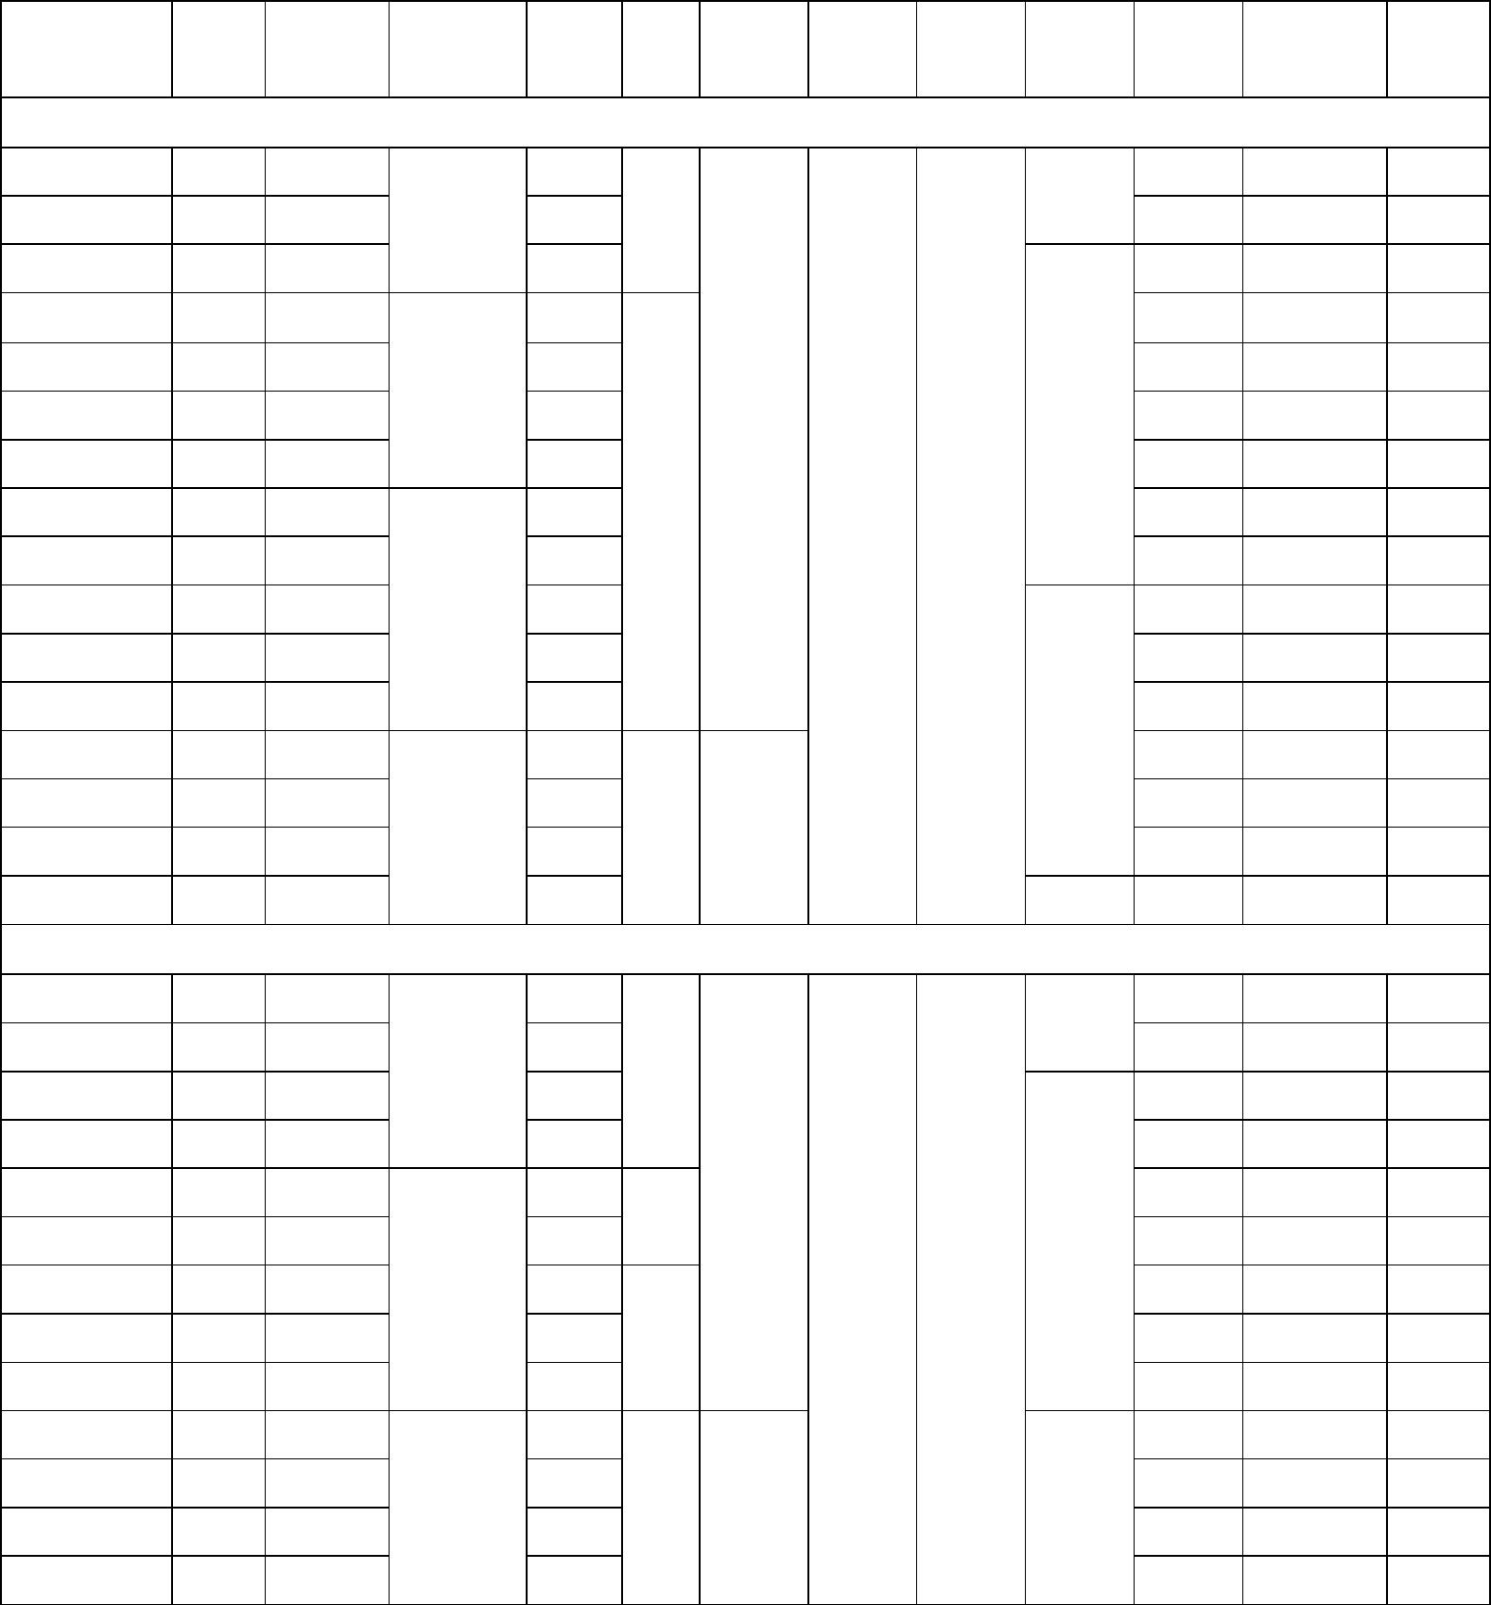
续 10kV数据（保证值）
功率 额定电流 额定转速 效率 功率 堵转转 堵转电 最大转 噪声
鼠笼 飞轮转矩 重量
型号
(kW)
(A)
(r/min)
(%) 因数 矩倍数 流倍数 矩倍数 (dB(A)) 材质 (kg.m
同步转速 1000r/min
2
)
(kg)
YBBP4001-6 200
YBBP4002-6 220
YBBP4003-6 250
YBBP4501-6 280
YBBP4502-6 315
YBBP4503-6 355
YBBP4504-6 400
YBBP5001-6 450
YBBP5002-6 500
YBBP5003-6 560
YBBP5004-6 630
YBBP5005-6 710
YBBP5601-6 800
YBBP5602-6 900
YBBP5603-6 1000
YBBP5604-6 1120
15.1
16.5
18.7
20.7
23.2
26.2
29.4
33.1
36.6
40.9
45.9
51.7
57.5
64.5
71.6
80.0
93.5
AL
AL
AL
AL
AL
AL
AL
AL
AL
AL
AL
AL
AL
AL
AL
AL
90
96
3625
3700
3780
4625
4800
5015
5235
6443
6588
6802
6941
7084
7800
8000
8300
8500
102
989
93.7 0.82
93.9
102
128
137
146
155
225
239
256
273
290
452
463
495
518
94.1
94.3
990
991
992
94.4
105
0.8
94.6
94.7 0.83
95.1
7
2
95.2
95.5
95.6
108
95.7
95.9
0.84
96.0
0.7
96.2
110
99
同步转速 750r/min
YBBP4501-8 200
YBBP4502-8 220
YBBP4503-8 250
YBBP4504-8 280
YBBP5001-8 315
YBBP5002-8 355
YBBP5003-8 400
YBBP5004-8 450
YBBP5005-8 500
YBBP5601-8 560
YBBP5602-8 630
YBBP5603-8 710
YBBP5604-8 800
15.8
17.4
19.7
22.0
24.4
27.5
30.5
34.3
38.0
42.0
47.0
52.9
15.8
93.5
93.7
93.8
94.0
94.2
94.4
94.5
AL
AL
AL
AL
AL
AL
AL
AL
AL
AL
AL
AL
AL
120
129
138
148
208
222
239
256
273
438
453
474
496
4565
4740
4950
5150
6448
6580
6803
6930
7080
7800
8000
8300
8500
743
744
745
0.78
0.8
0.79
102
105
6.5
2
94.6 0.8
95.0
95.1
95.5
0.81
95.6
0.7
95.7
五、安装与外形尺寸
安装尺寸指的是 A、B、C、D、E、F、G尺寸，外形尺寸指的是安装尺寸以外的尺寸。YBBP
系列高压隔爆型变频调速三相异步电动机安装与外形尺寸见附图（表）。
18

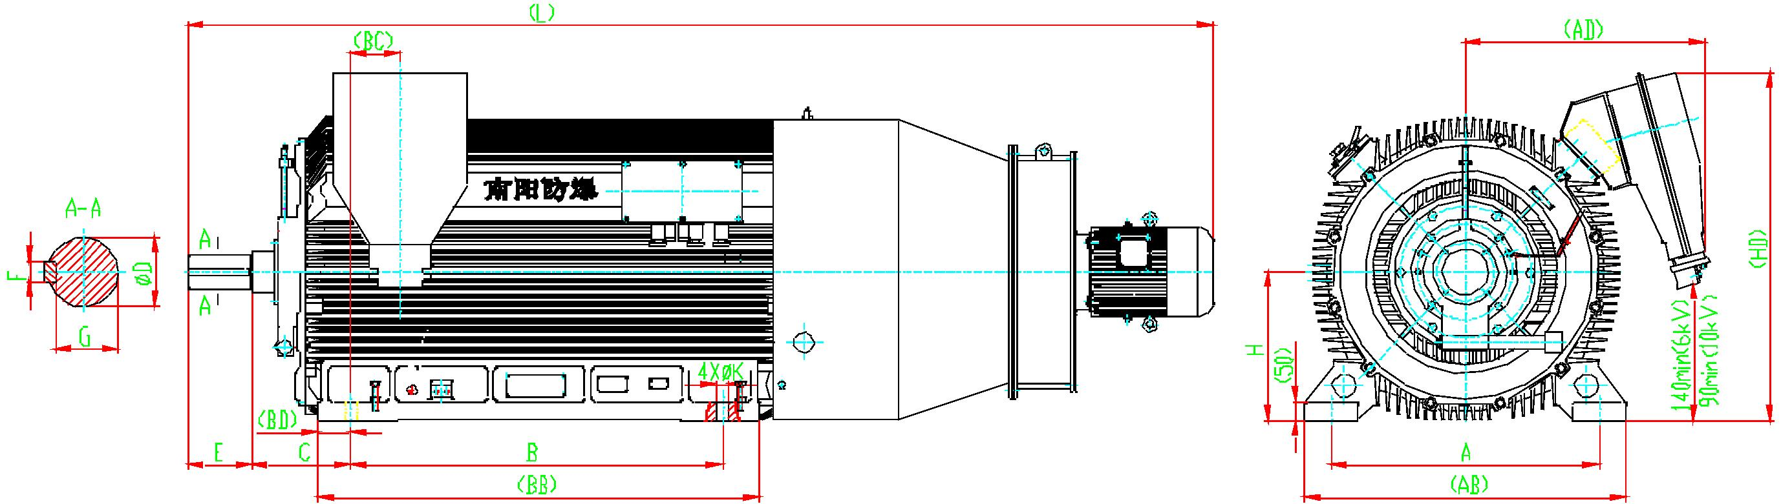
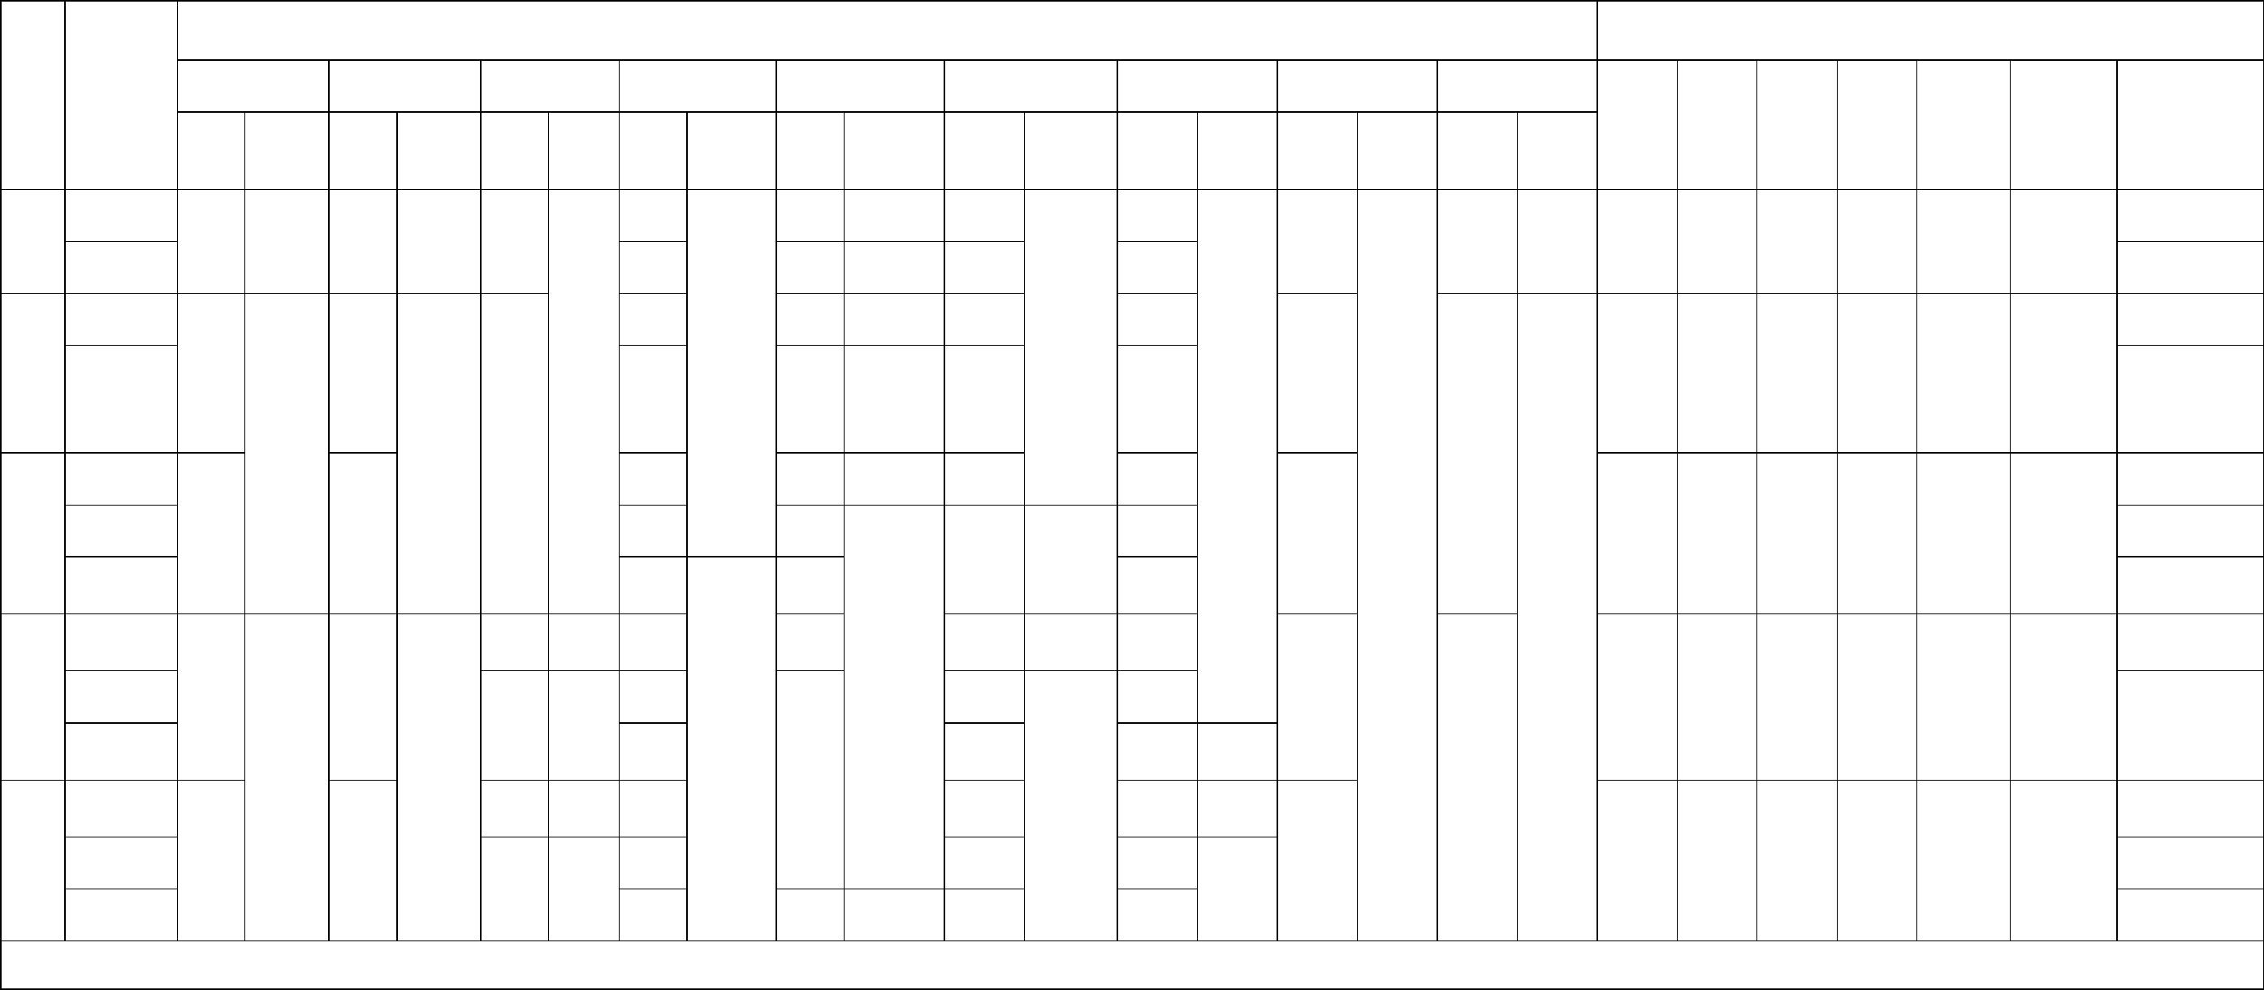
附图：YBBP系列高压隔爆型变频调速三相异步电动机安装与外形尺寸(6kV、10kV)
表
单位：mm
外形尺寸
安装尺寸及公差
机
A
B
C
D
E
F
G
H
K
座
号
极数
AB
BB
BD
BC
AD
810
HD
970
L
基本 极限 基本 极限 基本 极限 基本 极限 基本 极限 基本 极限 基本 极限 基本 极限 基本 极限
尺寸 偏差 尺寸 偏差 尺寸 偏差 尺寸 偏差 尺寸 偏差 尺寸 偏差 尺寸 偏差 尺寸 偏差 尺寸 偏差
2820
2890
2960
2
4～6
2
75
100
85
140 ±0.50
210 ±0.57
170 ±0.50
20
28
22
67.5
90
+0.52
0
790 1250 114
228
355
400
630 ±1.40 900 ±1.40 254
355
28
850
(6kV)
980
1070
(6kV)
1110
76
0
+0.035
+0.013
-0.052
870 1340 140 210
950 1460 144 233
1080 1600 160 221
1170 1800 205 176
710
800
1000
1120
1250
1400
400
3000
4～8
±4.0
110
210 ±0.57
28
25
32
100
(10kV) (10kV)
0
±1.75
±1.75 280
35
-0.20
870
(6kV)
990
1160
(6kV)
1200
2970
3010
3050
2
4
95
170 ±0.50
210
86
450
500
560
120
130
109
119
450
500
560
0
-0.062
0
-1.0
+0.040
+0.015
+0.035
+0.013
6～8
250
(10kV) (10kV)
+0.62
0
0
-0.052
920
(6kV)
1030
1250
(6kV)
1290
3380
3310
2
4
425#
110
130
140
210
28
32
36
100
119
128
900
±0.57
315 ±4.0
530#
0
6～8
(10kV) (10kV)
-0.30
0
±2.10
±2.10
+0.040 250
+0.015
42
0
-0.062
960
(6kV)
1050
1360
(6kV)
1390
3730
3550
3600
2
4
130
150
160
32
36
40
119
138
147
-0.20
1000
0
-0.30
355 ±4.0
6～8
300 ±0.65
(10kV) (10kV)
注：带#的为采用滑动轴承电动机的 C 尺寸，极限偏差不包括轴向窜动量。
19

六、销售服务
我公司销售网点遍布全国，从电动机售前咨询，选型，到售后维护、保养、故障排除
等，都会为您提供周到而亲和的服务。

